请求的转发

请求转发是指，服务器收到请求后，从一次资源跳转到另一个资源的操作叫请求转发。

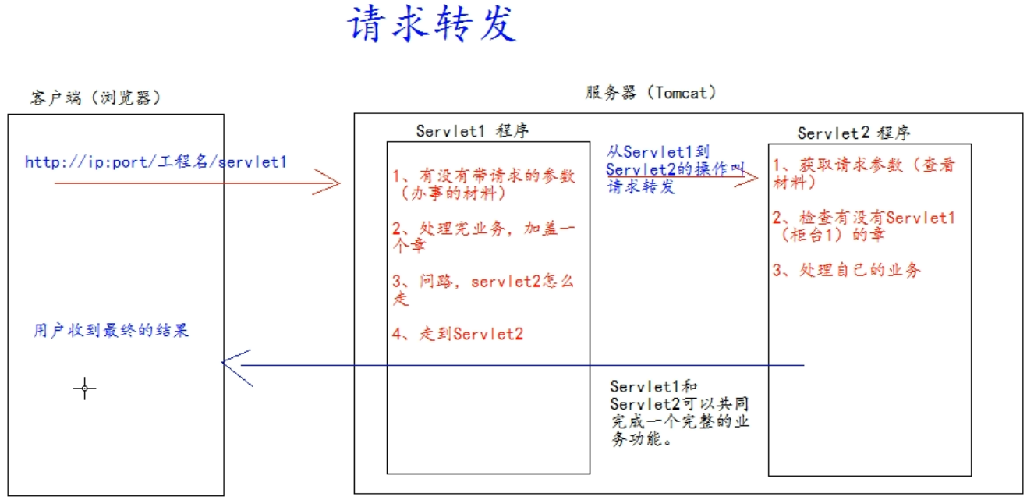

/\*\* \* 请求转发必须要以斜杠打头，/ 斜杠表示地址为：http://ip:port/工程名/ , 映射到 IDEA 代码的 web 目录 \* \*/

RequestDispatcher requestDispatcher = req.getRequestDispatcher("/servlet2");

// RequestDispatcher requestDispatcher = req.getRequestDispatcher("http://www.baidu.com");

// 走向 Sevlet2（柜台 2）

requestDispatcher.forward(req,resp);

